Declaração de Responsabilidade Autoral

Por favor preencha os campos livres com o texto relevante. Um formulário completo deve ser assinado à mão por todos os autores. Digitalize e submeta o formulário preenchido por correio electrónico (para depeditorial@actamedicaportuguesa.com)

#ID do manuscrito
ID#12448

Título do manuscrito
Choosing Wisely Portugal – Escolhas Criteriosas em Saúde: a visão dos médicos portugueses

Lista de autores (por ordem de apresentação no manuscrito)
Mariana Morgado
Mariana Alves

Catarina Reis de Carvalho

Catarina Viegas Dias

David Cordeiro Sousa

Guilherme Ferreira dos Santos

Inês Leal

João Valente Jorge
Miguel Bigotte Vieira

Miguel Bigotte Vieira

Paula Fortunato

Rute Baeta Baptista

António Vaz Carneiro

Autor correspondente
Mariana Morgado

Correio Eletrónico
morgadoamariana@gmail.com

Morada
Serviço de Cirurgia Pediátrica, Centro Hospitalar Universitário Lisboa Norte, Av. Prof. Egas Moniz, 1649-035 Lisboa, Portugal.
, Centro Hospitalar Lisboa Norte, Avenida Professor Egas Moniz 1649-035 Lisboa, Portugal

I. Contribuição autoral
Os autores declaram:
- Concordar com o autor proposto para autor correspondente;
- Concordar com o número de autores proposto para o manuscrito e a ordem de apresentação respectiva;
- Ter contribuído de forma significativa para a elaboração do artigo acima identificado, de acordo com os Recommendations for the Conduct, Reporting, Editing, and Publication of Scholarly work in Medical Journals elaborados pelo International Committee of Medical Journal Editors - ICMJE, nomeadamente (especificar a contribuição individual de cada um para o manuscrito):

Data: 15/ 06 /2019

Contribuição Autoral
Mariana Morgado
Nome:
Contribuição:
Pesquisa bibliográfica, análise crítica do tema, escrita do artigo
Mariana Alves
Nome:
Contribuição:
Pesquisa bibliográfica, análise crítica do tema, escrita do artigo
Catarina Reis de Carvalho
Nome:
Contribuição:
Pesquisa bibliográfica, análise crítica do tema, escrita do artigo
Catarina Viegas Dias
Nome:
Contribuição:
Pesquisa bibliográfica, análise crítica do tema, escrita do artigo
David Cordeiro Sousa
Nome:
Contribuição:
Pesquisa bibliográfica, análise crítica do tema, escrita do artigo
Guilherme Ferreira dos Santos

Nome:
Contribuição:
Pesquisa bibliográfica, análise crítica do tema, escrita do artigo

Inês Leal

Nome:
Contribuição:
Pesquisa bibliográfica, análise crítica do tema, escrita do artigo
João Valente Jorge
Nome:
Contribuição:
Pesquisa bibliográfica, análise crítica do tema, escrita do artigo
Miguel Bigotte Vieira

Nome:
Contribuição:
Pesquisa bibliográfica, análise crítica do tema, escrita do artigo
Paula Fortunato
Nome:
Contribuição:
Revisão crítica do artigo

Rute Baeta Baptista

Nome:
Contribuição:
Pesquisa bibliográfica, análise crítica do tema, escrita do artigo

António Vaz Carneiro
Nome:
Contribuição:
Revisão crítica do artigo

II. Autorização de publicação
Os autores declaram:
- Autorizar que caso o presente artigo venha a ser publicado na Acta Médica Portuguesa passe a ser propriedade conjunta da Acta Médica Portuguesa e dos autores, não podendo ser reproduzido, no todo ou em parte, sem prévia autorização dos editores. Estas restrições não se aplicam a breves resumos (abstracts) apresentados, ou não, em reuniões científicas.
- Concordar com a disponibilização do artigo acima identificado, em suporte papel e em suporte electrónico, pela Acta Médica Portuguesa, de acordo com a Licença Creative Commons Atribuição – Uso Não Comercial – Proibição de Realização de Obras Derivadas (Nota: isto significa que os autores retêm os direitos autorais, mas permitem a cópia electrónica, a distribuição e a impressão dos artigos publicados para fins não comerciais, académicos ou individuais, por qualquer utilizador, sem permissão ou pagamento, desde que seja referida a autoria e a fonte, sendo, igualmente, imposto o licenciamento de obras derivadas nos mesmos termos).

Data: 15/ 06 / 2019

Assinaturas dos autores:
Assinatura:

Mariana Morgado
Nome:
Título profissional:
Dr.ª

Assinatura:
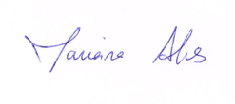
Mariana Alves
Nome:
Título profissional:
Dr.ª

Assinatura:

Catarina Reis de Carvalho
Nome:
Título profissional:
Dr.ª

Assinatura:

Catarina Viegas Dias
Nome:
Título profissional:
Dr.ª

Assinatura:

David Cordeiro Sousa
Nome:
Título profissional:
Dr.

Assinatura:
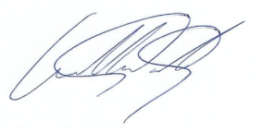
Guilherme ferreira dos santos
Nome:
Título profissional:
Dr.

Assinatura:
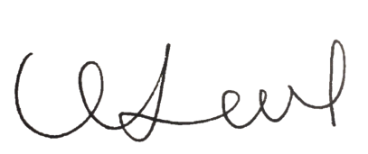
Inês Leal
Nome:
Título profissional:
Dr.ª

Assinatura:
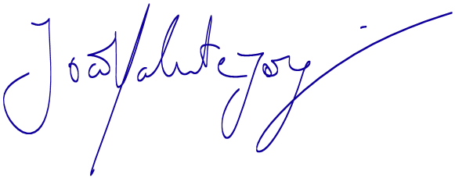
João Valente Jorge
Nome:
Título profissional:
Dr.

Assinatura:

Miguel Bigotte Vieira
Nome:
Título profissional:
Dr.

Assinatura:
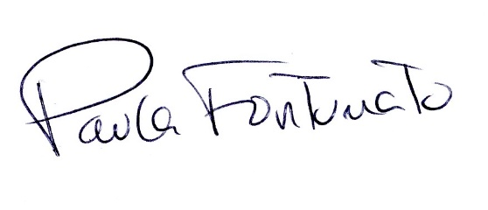
Paula Fortunato
Nome:
Título profissional:
Dr.ª

Assinatura:
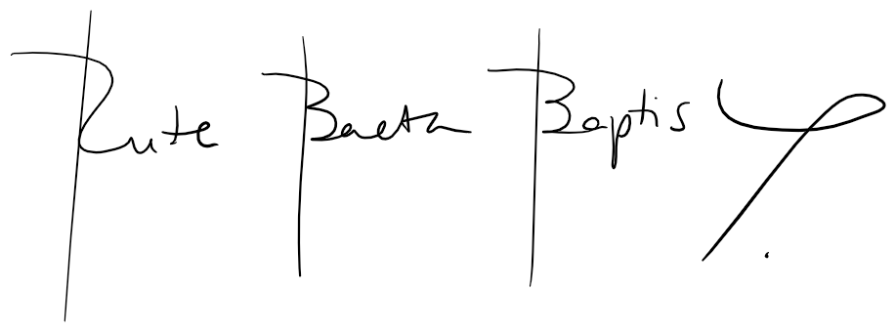
Rute Baeta Baptista
Nome:
Título profissional:
Dr.ª
Assinatura:
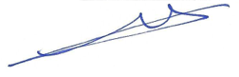
António Vaz Carneiro
Nome:
Título profissional:
Prof. Doutor

